FACHPACK 2021: Greiner Packaging präsentiert innovative und nachhaltige Verpackungskonzepte für die Zukunft

Alternative und recycelte Materialien, Barriere-Technologien, innovative Lösungen für den POS und die Kreislaufwirtschaft an sich – diese Themen und mehr stehen im Mittelpunkt des diesjährigen Auftritts von Greiner Packaging auf der FACHPACK. Von 28. bis 30. September sind die Verpackungsexperten in Nürnberg vertreten und geben Kunden und Interessenten einen spannenden Überblick über aktuelle Entwicklungen, Trends und Innovationen.

Kremsmünster, September 2021. Mit ihrem einzigartigen Angebot ist die FACHPACK – die Europäische Fachmesse für Verpackung, Technik und Prozesse – ein wichtiger Wegweiser für die europäische Verpackungsindustrie und ihre Kunden. Aussteller und Besucher aus allen Branchen finden hier den Raum für einen inspirierenden Austausch und arbeiten gemeinsam an den Verpackungskonzepten von morgen. Auch Greiner Packaging nutzt die Chance, sein breites Portfolio auf der Messe zu präsentieren. Im Mittelpunkt der diesjährigen Messe: der POS, Barrierelösungen für verlängerte Lebensmittelhaltbarkeit sowie nachhaltige Verpackungen, die den Anforderungen der Kreislaufwirtschaft Rechnung tragen. Sollten Interessenten aufgrund der nach wie vor schwierigen Reisesituation nicht nach Nürnberg kommen können, haben diese die Möglichkeit, auch digital an der Messe teilzunehmen. Auf der Online-Plattform myFACHPACK können Unternehmens- und Produktpräsentationen angesehen werden oder digitale Termine mit dem Greiner Packaging Messeteam vereinbart werden.

POS: der erste Eindruck zählt
Gerade im Handel kommt der Verpackung eine entscheidende Bedeutung zu – sie dient als Informationsinstrument, erfüllt eine Produktpräsentationsaufgabe und dient sowohl der Markenkommunikation als auch der Verkaufsförderung. Um sich vom Mitbewerb abzuheben, braucht es innovative Ideen und neue Wege – sowohl was das Design oder die Dekoration der Verpackung betrifft, aber auch im Bereich der Logistik und der Präsentation. Auch die Digitalisierung mischt am POS inzwischen deutlich mit: Immer häufiger sind auch digitale Elemente bei einer Verpackung gefragt und erfordern von Spezialisten wie Greiner Packaging ein Mehr an Know-how und Expertise.

Nachhaltige Verpackungslösungen:
Im Grunde müssen nahezu alle Verpackungen heutzutage den Anforderungen einer nachhaltigen Kreislaufwirtschaft Rechnung tragen. Greiner Packaging präsentiert auf der FACHPACK deshalb ein breites Portfolio an unterschiedlichen Lösungsansätzen.

Von Recycling- und Alternativ-Materialien …
Indem Greiner Packaging auf Materialdiversität setzt, wird sichergestellt, dass den Kunden individuell zu jedem Projekt nicht nur die nachhaltigste, sondern auch die bestmögliche Lösung angeboten werden kann. Vorgestellt werden deshalb einerseits Alternativ-Materialien, das heißt Alternativen zu klassischen Kunststoffen, die aber in Abfüllung und Verwendung keine neuen Konzepte benötigen und problemlos substituiert werden können – beispielsweise Papierbecher für den Eiscreme-Markt. Ebenfalls präsentiert werden auf der Messe Prototypen aus nachwachsenden Materialien: Mit dem BornewablesTM-Portfolio hat Greiner Packaging erstmals nachwachsende Ressourcen in die Produktion von Lebensmittelbechern aus Polypropylen (PP) mit In-Mold-Labeling (IML) als Dekorationstechnologie integriert. Die neuen Premium-Polyolefine stammen von Borealis.

Andererseits werden auch rezyklierte Materialien präsentiert: Indem rezyklierte Stoffe für neue Verpackungen verwendet werden, können Wertstoffketten zukünftig zirkulär gehalten werden. Greiner Packaging entwickelt derzeit etwa Prototypen aus r-PET HTS – rezykliertes PET, das für Heißsterilisation geeignet ist und damit hohen Temperaturen sowie Dampf standhält.

Auch r-PS, recyceltes Polystyrol, kommt bei Greiner Packaging bereits als Drop-in-Lösung für Joghurtbecher zum Einsatz. Es verhält sich bei der Bearbeitung genau wie Neumaterial und benötigt keine Anpassungen; auch die Produktivität der Anlagen bleibt identisch. r-PS in Lebensmittelqualität bietet neben sämtlichen Verarbeitungs- und Umweltvorteilen von Polystyrol den zusätzlichen Nutzen, ein vollständig zirkuläres Polymer mit günstigem ökologischem Fußabdruck zu sein.

… über Karton-Kunststoff-Kombinationen …
Erstmals präsentiert wird auf der FACHPACK auch eine innovative Weiterentwicklung der beliebten Karton-Kunststoff-Kombinationen: Waren bislang beim Abtrennen des Kartonwickels vom Kunststoffbecher und der anschließenden Entsorgung noch die Konsumenten gefragt, hat Greiner Packaging mit dem neuen K3® r100 eine Lösung entwickelt, bei der sich der Kartonwickel während des Abfallsammelprozesses eigenständig vom Kunststoffbecher abtrennt – noch bevor die Verpackung in der Recyclinganlage ankommt. Mit dieser Innovation wird die Recyclingfähigkeit von Karton-Kunststoff-Kombinationen signifikant erhöht: Karton und Kunststoff können bereits beim ersten Sortierprozess den richtigen Materialströmen zugeordnet und recycelt werden. Die innovative Aufrisslösung, die das Trennen von Kunststoff und Karton intuitiver und einfacher macht, bleibt den Verpackungen aber erhalten. Umweltbewusste Konsumenten können so nach wie vor selbst trennen und in puncto Recycling auf Nummer sicher gehen. Nicht umsonst wurde der Aufriss unter anderem von der Jury des Swiss Packaging Awards gelobt.

… bis hin zu digitalen Wasserzeichen
Auch digitale Wasserzeichen, die in ersten Versuchen ebenfalls auf Karton-Kunststoff-Kombinationen zum Einsatz kommen, werden auf der Messe Thema sein: Die auf den ersten Blick auf der Verpackungsoberfläche nicht wahrnehmbaren Codes in Briefmarkengröße transportieren eine Reihe an Informationen bezüglich der Verpackungsattribute – vom Hersteller über das Abfallmanagement-System, die Artikelnummer, den Kunststofftypen bzw. die Zusammensetzung bei Multilayer-Verpackungen bis hin zu Informationen bezüglich des Einsatzes in der Food- oder Non-Food-Industrie. Landet die Verpackung nach Gebrauch und Sammlung in Zukunft in einer Sortieranlage, die das digitale Wasserzeichen erkennt, kann das Zeichen von dieser detektiert und mittels einer hochauflösenden Standardkamera auf dem Sortierband decodiert werden. Je nach übertragenen Attributen kann die Verpackung dann automatisch dem richtigen Sortierstrom zugeführt werden. Das würde künftig sortenreinere Ströme und qualitativ hochwertigere Rezyklate ermöglichen.

Optimaler Produktschutz durch Barriere
Mit dem dritten großen Messethema beleuchtet Greiner Packaging die alles beherrschende Fragestellung Nachhaltigkeit einmal von einer anderen Seite: verlängerte Lebensmittelhaltbarkeit durch Barrierelösungen. Besonders Füllgüter, die einen hohen Schutz gegen äußere Einflüsse benötigen, profitieren von Barriere-Lösungen. Mit der inert barrier technology (IBT) und der multi barrier technology (MBT) stehen Kunden von Greiner Packaging unterschiedliche Barrieretechnologien zur Verfügung, die Lebensmittel auch ohne Konservierungsstoffe länger haltbar machen. Für weniger Lebensmittelverschwendung und besten Produktschutz.

Verpackungen aus Karton
Gemeinsam mit Greiner Packaging ist auch Joint-Venture-Partner Cardbox Packaging auf der Messe vertreten: Das Unternehmen stellt kreative Verpackungslösungen aus Karton her – und dieser ergänzt als nachhaltiger Rohstoff das Angebot von Greiner Packaging perfekt. Auf der Messe können sich Besucher von gemeinsam entwickelten Lösungen überzeugen.

Greiner Packaging auf der FACHPACK:
Halle 7, Stand 332

Text & Bild:

Textdokument sowie Bilder in hochauflösender Qualität zum Download:
https://mam.greiner.at/pinaccess/showpin.do?pinCode=4DpW7jdiItVL
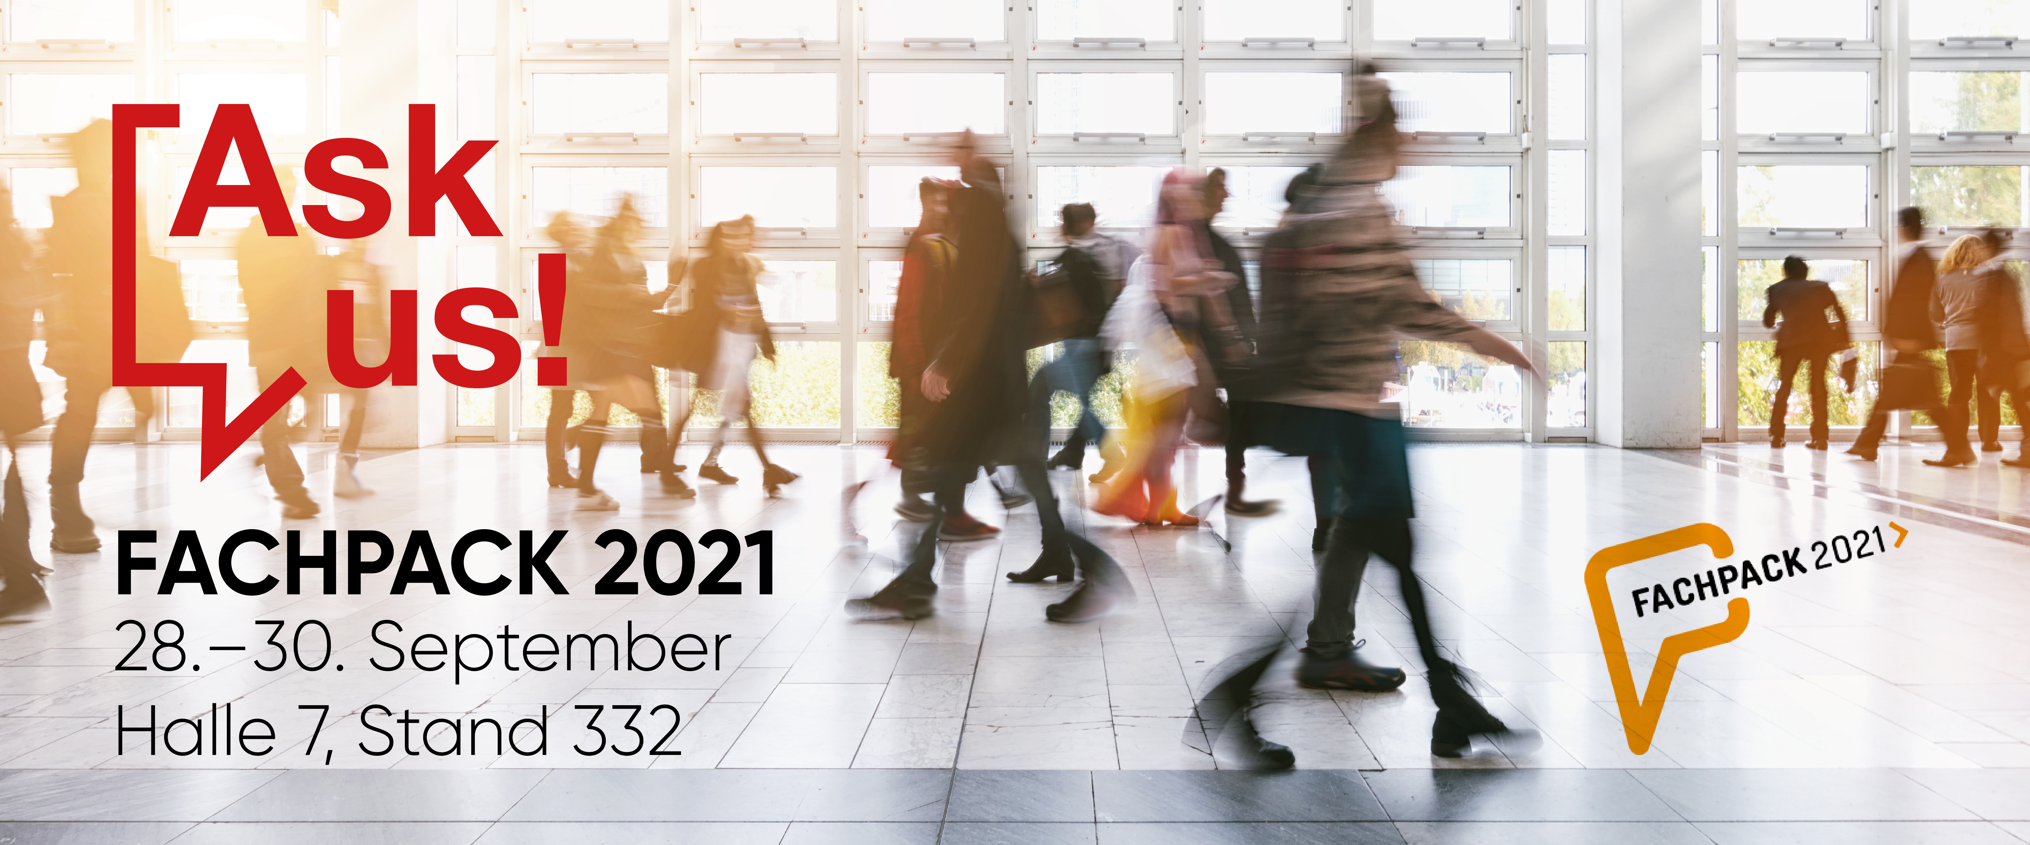

Bildunterschrift: Mit ihrem einzigartigen Angebot ist die FACHPACK ein wichtiger Wegweiser für die europäische Verpackungsindustrie und ihre Kunden.

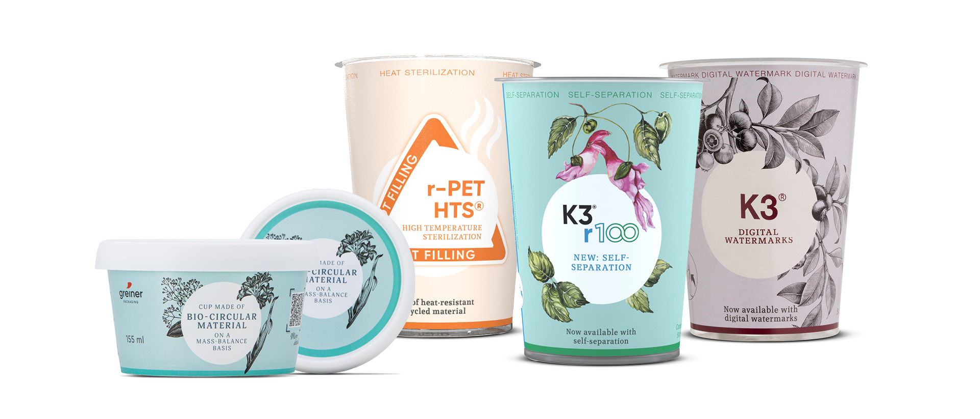
Bildunterschrift: Von Recycling- bis Alternativmaterialien, von Innovationen wie Digital Watermarks bis hin zur neuen K3®-Lösung. Das alles wird ausgestellt auf der FACHPACK 2021 in Nürnberg.

Über Greiner Packaging

Greiner Packaging zählt zu den führenden europäischen Herstellern von Kunststoffverpackungen im Food- und Non-Food-Bereich. Das Unternehmen steht seit über 60 Jahren für hohe Lösungskompetenz in Entwicklung, Design, Produktion und Dekoration. Den Herausforderungen des Marktes begegnet Greiner Packaging mit zwei Business Units: Packaging und Assistec. Während erstere für innovative Verpackungslösungen steht, konzentriert sich zweitere auf die Produktion maßgeschneiderter technischer Teile. Greiner Packaging beschäftigt knapp 4.900 Mitarbeiter an mehr als 30 Standorten in 19 Ländern weltweit. 2020 erzielte das Unternehmen einen Jahresumsatz von 692 Millionen Euro (inkl. Joint Ventures). Das sind ca. 35 % des Greiner-Gesamtumsatzes.

Medienkontakt Greiner Packaging:
Roland Kaiblinger I Account Executive
SPS MARKETING GmbH | B 2 Businessclass | Linz, Stuttgart
Jaxstraße 2 – 4, A-4020 Linz,
Tel. +43 (0) 732 60 50 38-29
E-Mail: r.kaiblinger@sps-marketing.com
www.sps-marketing.com

Weitere Informationen:
www.greiner-gpi.com

